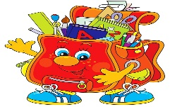
«Школьная планета» №2 ноябрь 2020г.

Веселые Каникулы  Ребята 5 класса, участники кружка «Юный журналист», расказали о том, как весело и с пользой они провели осенние каникулы: с родителями ездил в г.Екатеринбург, научился кататься на скейте (Миша Чесноков), читали книги и смотрели телевизор (Вика Паньшина, Паньшин Дима), особенно диме понравилась сказка «Черная курица», занимался спортом, играл в футбол с друзьями, в прятки, в ляпы (Паньшин никита). РЕБЯТА МНОГО гуляли на свежем воздухе, ходили со взрослыми на речку, любовались осенней природой (Пармонова Юля).  а еще ученики нашей школы принимали участие в конкрсах: «видели видео?», нарисоали иллюстрации к фильму о Великой Отечественной войне.  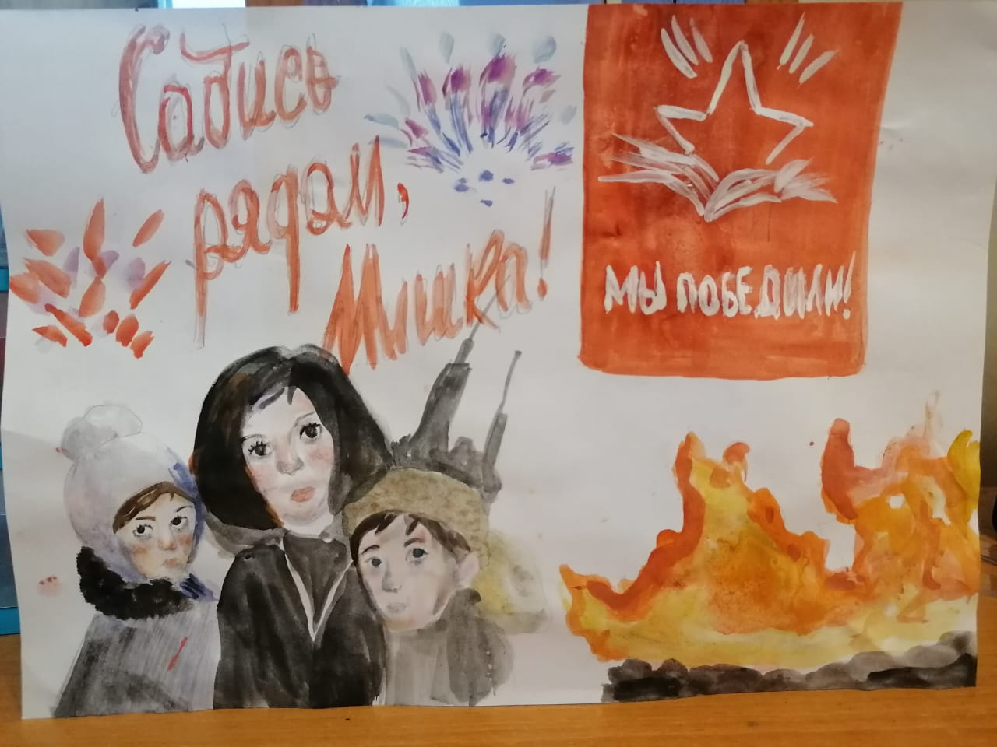  Аня Паньшина, 6 кл.  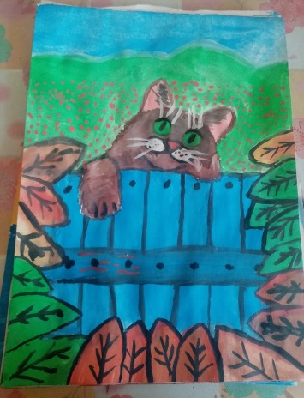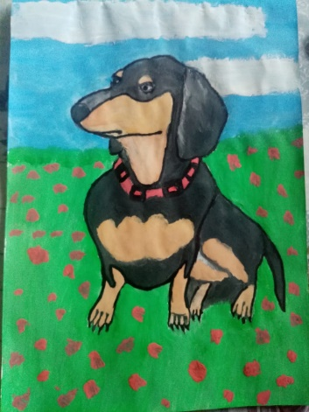  Дерябины Л. И Д., 6 кл.  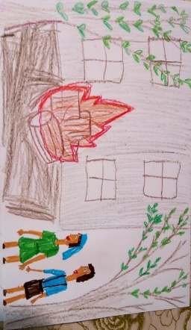Бызова М, 1 кл.  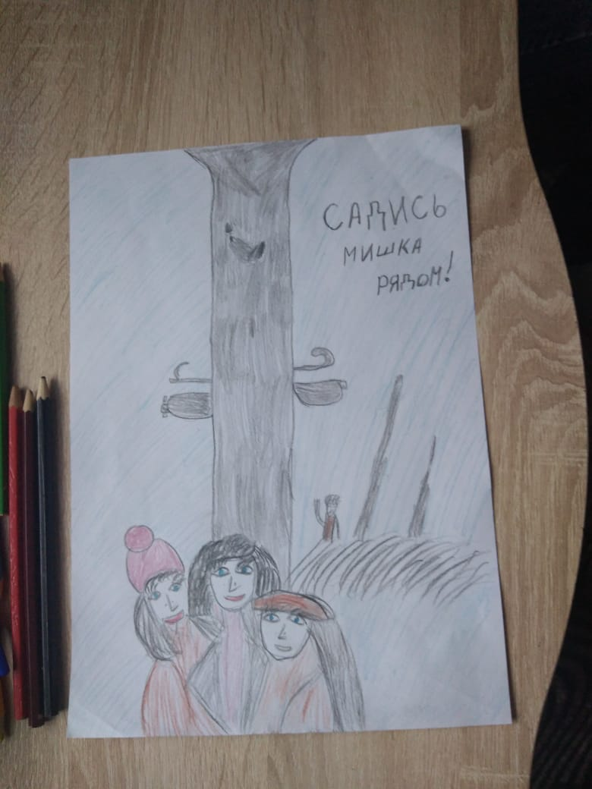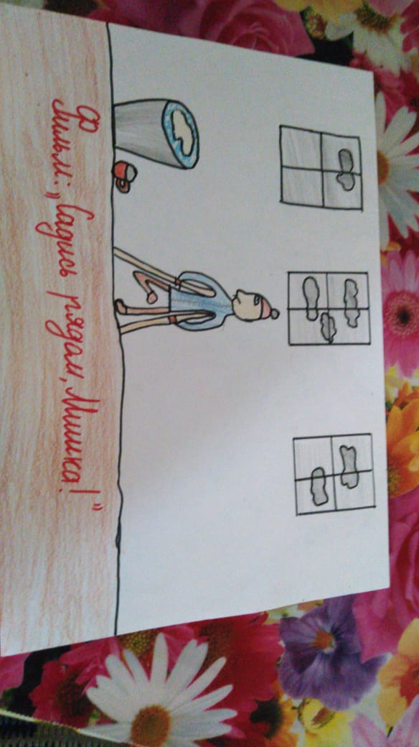  Щербинина У., 1кл. Попов И., 5 класс  А также рисунки присылали Шульгин А., Серебряков Д., Дынников С., 5 кл., Рыжков Д., 4 кл. и многие другие ребята. | Декада гуманитарных наук  В ноябре традиционно в нашей школе проходит декада гуманитарных наук. Мы хотим рассказать вам о некоторых писателях и поэтах – юбилярах в 2020-2021гг. Всем вам известные и многими любимые поэты и писатели:  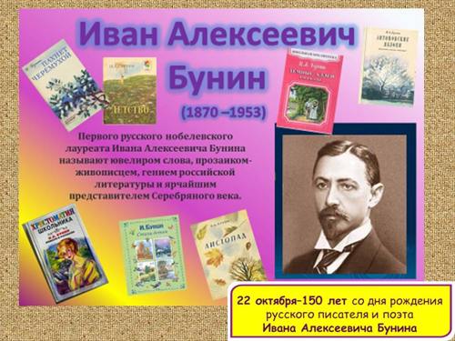  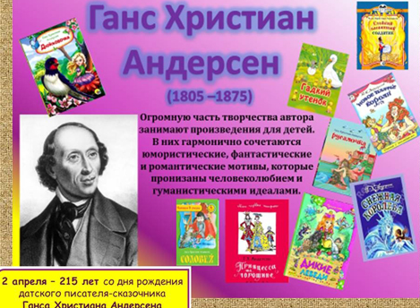  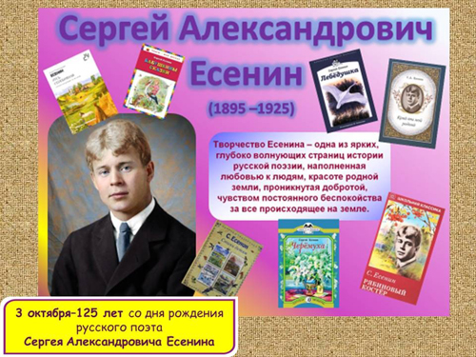  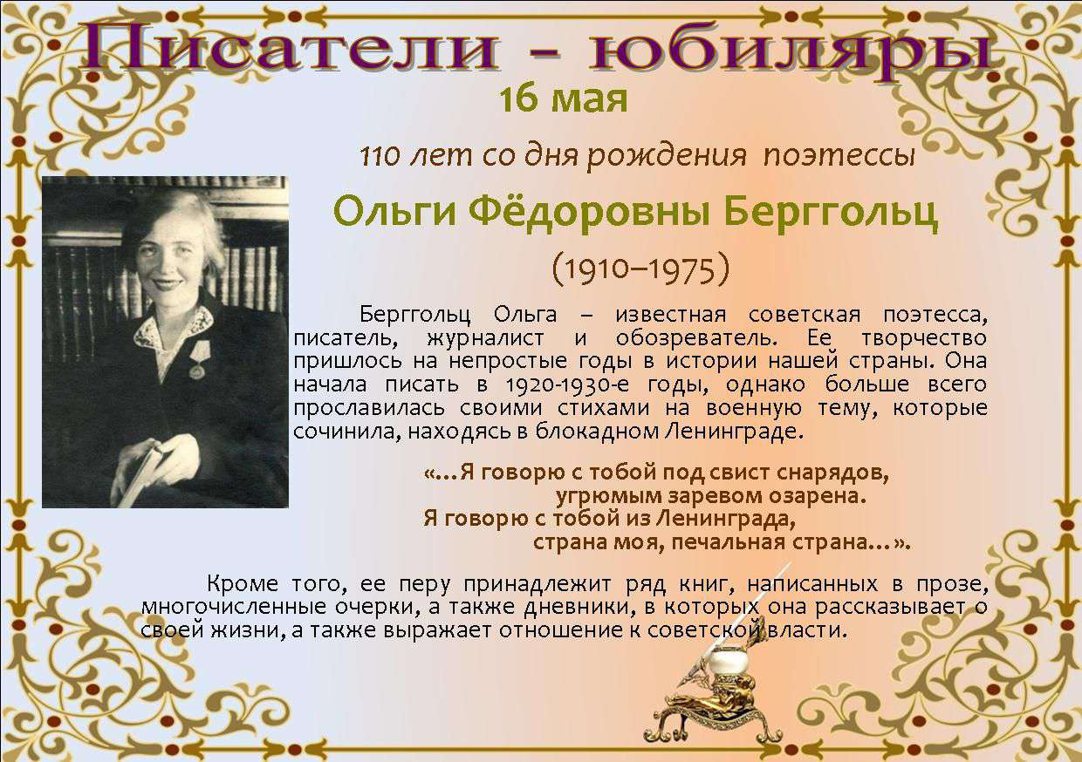  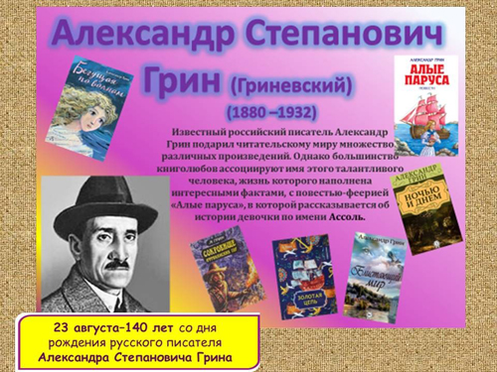 | Ученье с увлеченьем  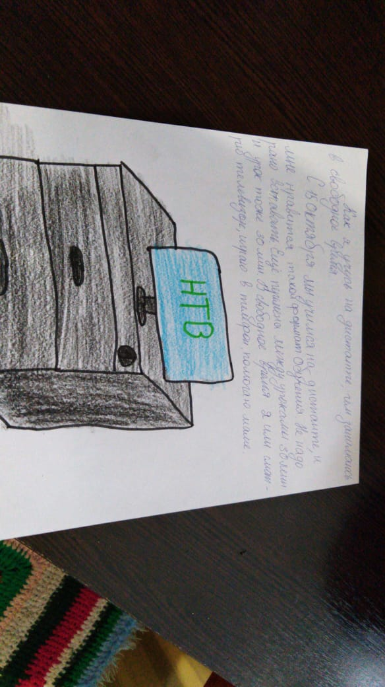  Продолжается дистанционное обучение, и некоторым ученикам оно нравится. Прочитайте: не надо рано вставать, есть свободное время, перерывы, в свободное время можно играть в телефон, смотреть телевизор, помогать родителям по хозяйству!  А как же знания?! Чтение книг?!  Современные реалии диктуют новые условия получения школьного образования. Стихи про дистанционное обучение выражают всю боль родителей, детей и учителей, связанную со сложностями данного процесса. Изо дня в день уроки по постоянно прерывающейся видеосвязи, многочисленные задания и онлайн-отчетности сводят с ума всех заложников этой ситуации. Кто бы мог подумать, что ребята соскучатся по обычной учебе с ответами у доски, контрольных работах среди одноклассников и оценками в дневнике. Смешные стихи про дистанционное обучение школьников красочно передают их желание поскорее вернуться в стены родного учебного заведения и тоску взрослых по возможности не вникать так глубоко в «домашку».  Ох уж это обученье!  Всех до белого коленья  Довело оно с утра  Плачет дома детвора.  И родители, похоже,  Скоро плакать будут тоже.  Не работает журнал,  В группе «Вайбера» – аврал.  В голове у взрослых каша,  Каково же деткам нашим?  Первый блин, обычно комом.  Хорошо, что мамы дома!  